Как помочь ребенку учиться
Безусловно, школа несет свою долю ответственности за образование и воспитание детей, но многое зависит и от семьи. Родители допускают ошибку, когда навязывают ребенку чрезмерный контроль, выполняют за него домашние задания или слишком строго относятся к оценкам. Однако совсем отстраняться от учебного процесса тоже было бы неразумно.
Хотите помочь ребенку с учебой? Следуйте нашим рекомендациям.
Подготовьте первоклассника к школе
Первый год очень важен. Чем комфортнее ребенку с самого начала, тем выше вероятность, что он не будет испытывать неприязни к учебе в дальнейшем.
Чтобы первоклассник быстрее адаптировался, нужна предварительная психологическая подготовка. Ему будет проще привыкнуть к новым условиям, если вы еще до начала учебного года поиграете в школу; покажете, как собирать портфель; объясните, что такое уроки и домашние задания; запишете ребенка в школу будущего первоклассника, где он сможет познакомиться со своими будущими учителями.
Многие родители спрашивают, что нужно уметь к школе. Официальных требований нет, но вы облегчите ребенку жизнь, если научите его читать. Поставьте скучный букварь на полку и постарайтесь найти книжки, которые действительно понравятся первокласснику. Желательно, чтобы они были с яркими картинками, интересным сюжетом и простым коротким текстом.
Чтобы ребенок приобрел важные для учебы навыки, предложите ему развивающие игры, например пазлы, лабиринты, раскрашивание по номерам, соединение точек по цифрам. Такие занятия учат концентрироваться и мыслить логически, тренируют внимательность, усидчивость и мелкую моторику, помогают запомнить порядковый счет, цвета и фигуры.
Постройте занятия так, чтобы пробудить у начинающего школьника вкус к учебе (а не вызвать отвращение к ней) и помочь ему освоить самые базовые умения. Для этого можете воспользоваться методикой KUMON. Не переусердствуйте: если вы заранее пройдете всю программу за первый класс, ребенку будет скучно на уроках.
Подогрейте интерес к науке
Умение зубрить учебники — это не главное в учебе. Намного важнее мотивация, интерес, желание исследовать мир. Подумайте, как увлечь ребенка наукой и пробудить в нем жажду знаний. Вот лишь несколько способов.
Подарите школьнику красочные энциклопедии, в которых теория объясняется просто и весело.
Сходите в планетарий.
Посмотрите научно-популярный фильм.
Запишите ребенка в кружок.
Посетите исторические музеи и художественные галереи.
Проведите дома увлекательные опыты и эксперименты: покажите, что химия и физика — это не просто формулы.
Будет замечательно, если вы дадите ребенку возможность применить полученные знания на практике. Например, разрешите ему самостоятельно расплачиваться в магазине (для закрепления навыков сложения и вычитания). Связав учебу с реальной жизнью, он начнет проявлять больше интереса к школьным предметам.
Научите основам тайм-менеджмента
Умение управлять своим временем и привычка все делать к сроку значительно упростят учебный процесс. Покажите школьнику, как разработать реалистичный график, и объясните, почему важна организованность. Ниже — несколько правил планирования.
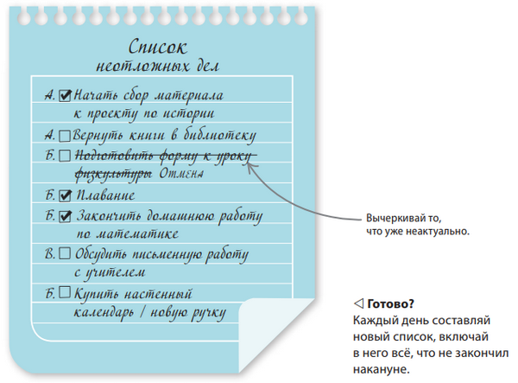
1. Когда времени мало, а дел много, полезно составить список того, что должно быть завершено в течение следующего дня или недели. Потом следует обозначить наиболее актуальные пункты в списке, чтобы не тратить время на менее важные.
2. Для управления временем нужно научиться говорить «нет» тому, что может помешать выполнению приоритетных задач.
3. Добавляя крупные задания в список дел, стоит разделить их на три или четыре части и шаг за шагом продвигаться вперед. Тогда огромное задание покажется выполнимым и не таким страшным.
4. Желательно каждый день соблюдать определенный порядок действий, чтобы он вошел в привычку (например, всегда приступать к урокам сразу после школы).
5. Когда у подростка слишком много задач, это вызывает сильное напряжение. Для поддержания мотивации необходимо планировать не только важные дела, но и регулярные перерывы.
Если вы хотите, чтобы ваш ребенок повзрослел, не поддавайтесь искушению все делать за него. Он должен уметь самостоятельно планировать свои действия так, чтобы времени хватало и на домашние задания, и на подготовку к экзаменам, и на отдых. Вам нужно научить его этому и отойти в сторону.
Помогите справиться со стрессом
Школа создает множество стрессовых ситуаций: контрольные работы, тесты, экзамены, доклады, да и просто ответы у доски — все это заставляет изрядно понервничать. Чрезмерное напряжение ведет к целому комплексу неприятных последствий: оно мешает сосредоточиться, ухудшает когнитивные способности, снижает шансы добиться хороших результатов и, конечно, вредит здоровью.
Вот несколько простых способов помочь ребенку справиться с тревогой и стрессом.
1. Если школьник плохо высыпается, его организму будет тяжело бороться с напряжением. Ночной отдых крайне важен, поэтому следите, чтобы ребенок всегда ложился вовремя и спал не меньше девяти часов. Мозг лучше отдохнет, если выключить электронные устройства (телевизор, ноутбук, планшет, мобильный телефон) примерно за час до сна.
2.Боязнь провала, волнение по поводу результатов, неуверенность в своих способностях — это типичные переживания многих учащихся. Объясните ребенку, что нет смысла накручивать себя. Вместо этого нужно трезво оценить обстоятельства. Насколько оправданны страхи? Что конкретно можно сделать, чтобы опасения не сбылись? Оборвать цепь тревожных мыслей нетрудно, для этого достаточно всего лишь изменить подход к ситуации. 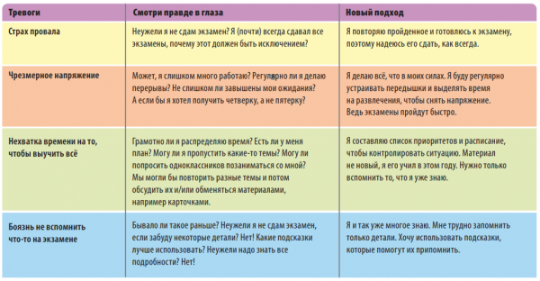

3.Расскажите школьнику о методах релаксации. Например, чтобы быстро успокоиться, можно послушать любимую музыку, помедитировать, в деталях представить свой будущий триумф, совершить мысленное путешествие в безопасное место, заняться творчеством, принять ванну, прогуляться по ближайшему парку.
4. Грамотное планирование — это тоже один из способов спастись от стресса. Очень важно соблюдать баланс между учебой и развлечениями. Полезно включать в график занятия спортом и любимыми делами, общение с друзьями.
5. Не судите слишком строго и не зацикливайтесь на плохих оценках. Все совершают ошибки: это неотъемлемый элемент обучения. Объясните ребенку, что неудача — это не катастрофа, а повод подумать, как улучшить результаты в следующий раз.
6.Объясните сложную тему. Конечно, домашние задания — это ответственность школьника, а объяснение материала — обязанность педагога. Но если ребенок не может разобраться в какой-то теме и просит вас о помощи, постарайтесь выручить его. На тот случай, если вы сами подзабыли школьную программу, полезно иметь под рукой справочники и энциклопедии по основным предметам, чтобы можно было быстро освежить знания.
Занимаясь с ребенком, сохраняйте спокойствие и позитивный настрой, говорите нейтральным тоном. Помните: ваша задача — создать положительное отношение к учебе.
Очень важно использовать обратную связь. Правильнее всего сочетать похвалу с конструктивной критикой. Начните с хорошего, потом укажите, что можно улучшить. Сконцентрируйтесь на главном: никому не интересно выслушивать длинный список недостатков. Затем снова стоит поговорить о хорошем, чтобы закончить разговор на оптимистичной ноте.
Удачи, успехов и терпения.
С уважением, педагог-психолог Майя Степановна Павловская

